NAMA : AGUSTIN DWINURCAHYANI
NIM : 19051397008
PRODI : D4 MANAJEMEN INFORMATIKA
JAWABAN
- PROSEDUR BISNIS UNTUK SISTEM YANG SEDANG BERJALAN
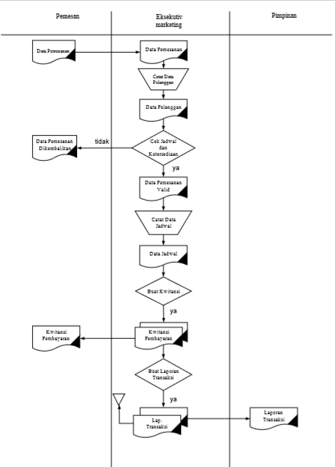
Prosedur sistem informasi pemesanan Bus pada CV. Tour and Travel :
- Pemesan memberikan data pemesanan ke Bag. Executive Marketing.
- Bag. Executive Marketing mencatat data pemesan.
- Bag. Executive Marketing mengecek jadwal serta ketersediaan bus apabila tidak tersedia data pemesan di kembalikan dan jika tersedia maka Bag. Executive Marketing akan mencatat jadwal dan ketersediaan bus.
- Bag. Executive Marketing membuat kwitansi pembayaran rangkap dua kemudiaan Bag. Executive Marketing memberikan lembar 1 kwitansi pembayaran kepada pemesan sebagai bukti dan lembar kedua untuk di buat laporan transaksi rangkap dua.
- Lembar satu laporan transaksi di berikan kepada pimpinan dan lembar yang kedua akan di arsipkan untuk keperluan perusahaan.
- PROSES KERJA UNTUK SISTEM YANG SEDANG BERJALAN
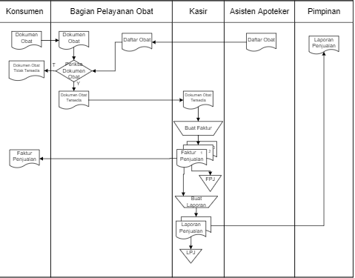
Prosedur Sistem Informasi Penjualan Obat Pada Apotek :
- Konsumen memberikan daftar obat kepada bagian pelayanan.
- Apabila obat yang diminta tidak ada maka daftar obat akan dikembalikan kepada konsumen
- Apabila obat yang diminta tersedia maka kasir akan mencatat data obat pada faktur sesuai daftar obat yang dibeli konsumen
- Kasir akan memberikan faktur penjualan kepada konsumen sebagai bukti transaksi pembelian
- Data obat yang telah dibeli oleh konsumen (yang ada pada faktur) akan dicatat ke dalam arsip penjualan oleh bagian pelayanan.
- Kasir akan membuat laporan penjualan yang rangkap dua, yang satu untuk diarsipkan ke bagian pelayanan dan satu lagi untuk pimpinan
- PROSEDUR BISNIS UNTUK SISTEM USULAN
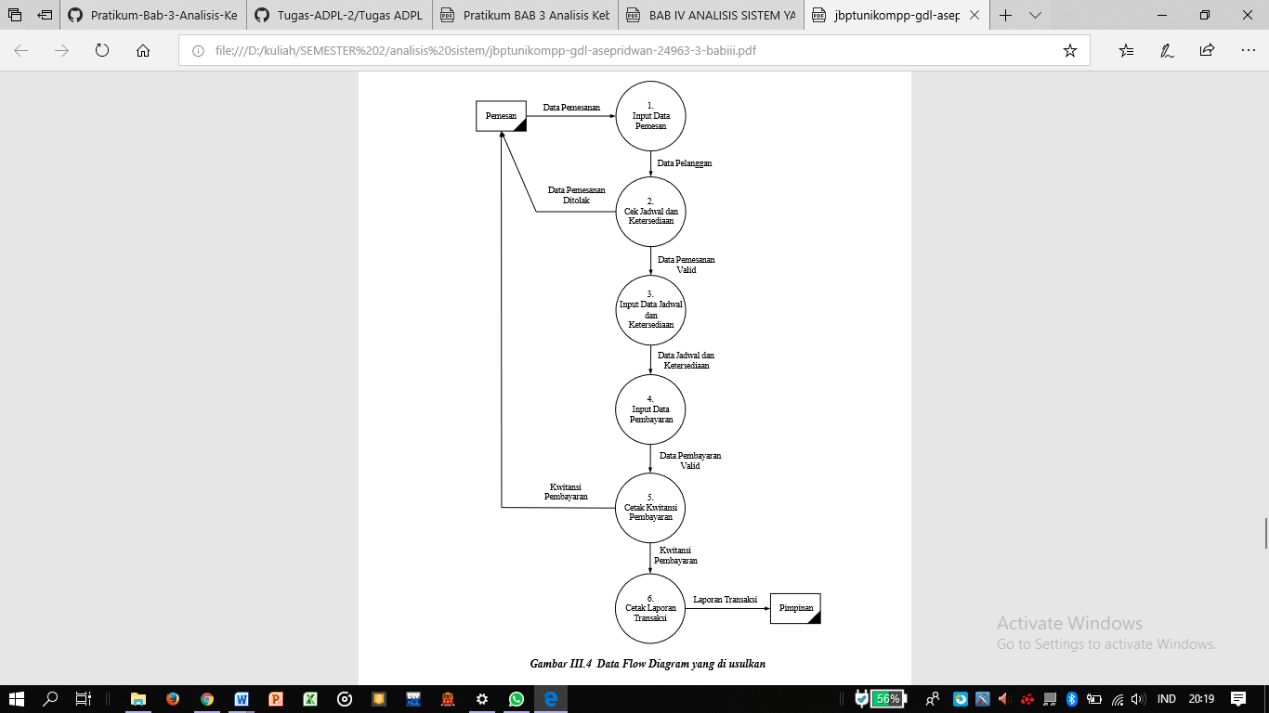
- Pemesan memberikan data pemesanan ke Bag. Executive Marketing.
- Bag. Executive Marketing menginput data pemesan.
- Bag. Executive Marketing mengecek jadwal serta ketersediaan bus apabila tidak tersedia data pemesan di kembalikan dan jika tersedia maka Bag. Executive Marketing akan menginput jadwal dan ketersediaan bus.
- Bag. Executive Marketing menginputkan data pembayaran.
- Bag. Executive Marketing mencetak kwitansi pembayaran kemudiaan Bag. Executive Marketing memberikan kwitansi pembayaran tersebut kepada pemesan sebagai bukti.
- Lembar satu laporan transaksi di berikan kepada pimpinan dan lembar yang kedua akan di arsipkan untuk keperluan perusahaan.
- PROSES KERJA UNTUK SISTEM USULAN
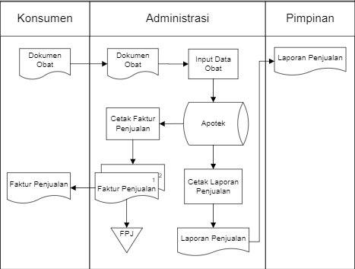
- Konsumen memberikan dokumen obat kepada bagian penjualan.
- Bagian penjualan menginput data obat ke dalam sebuah database
- Kemudian bagian penjualan mencetak faktur penjualan yang akan diberikan kepada konsumen
- Bagian penjualan memasukan faktur penjualan ke dalam arsip.
- Kemudian bagian penjualan mencetak laporan penjualan per periode yang kemudian akan diserahkan kepada pimpinan

